КОНТРОЛЬНО-СЧЕТНАЯ ПАЛАТА МУНИЦИПАЛЬНОГО РАЙОНА  «БАЙ-ТАЙГИНСКИЙ КОЖУУН РЕСПУБЛИКИ ТЫВА» | 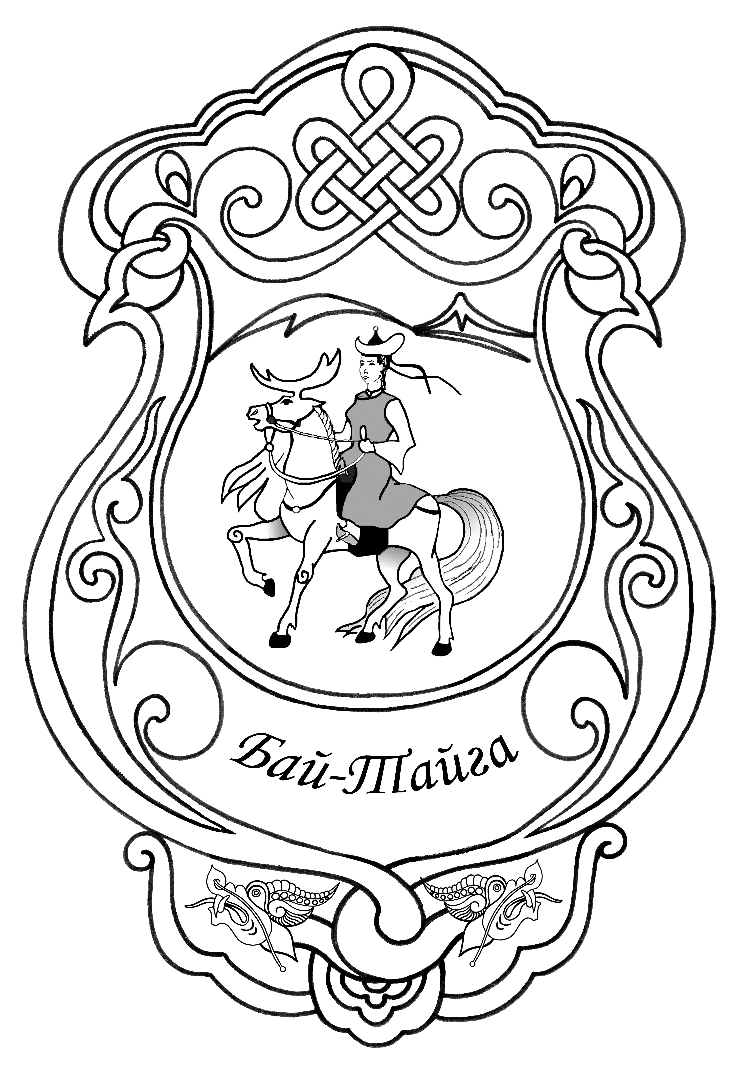 | «ТЫВА РЕСПУБЛИКАНЫН  БАЙ-ТАЙГА КОЖУУНУ»  МУНИЦИПАЛДЫГ РАЙОННУН ХЫНАЛДА-САНАЛГА ПАЛАТАЗЫ
_____________________________________________________________________________________
ул. Комсомольская, 19, с. Тээли, Бай-Тайгинский район, Республика Тыва, 668010
тел. 8(39442) 2-13-19

ЗАКЛЮЧЕНИЕ
О результатах внешней проверки бюджетной отчетности муниципального бюджетного дошкольного образовательного учреждения детский сад «Хунчугеш» села Хемчик
муниципального района «Бай-Тайгинский кожуун
Республики Тыва» за 2014 год.

с. Тээли 10.04.2015 г.

Внешняя проверка годовой бюджетной отчетности муниципального бюджетного дошкольного образовательного учреждения детский сад «Хунчугеш» с.Хемчик муниципального района «Бай-Тайгинский кожуун Республики Тыва» » за 2014 год (далее-учреждение) проведена в соответствии со ст. 264.4. Бюджетного кодекса РФ и на основании пункта 2.4 плана работы Контрольно-счетной палаты на 2015 год.
Цель внешней проверки:
- соблюдение бюджетного законодательства при осуществлении бюджетного процесса;
-установление полноты и достоверности представленной бюджетной отчетности, а также документов и материалов, представленных в составе бюджетной отчетности;
-установление соответствия фактического исполнения бюджета его плановым назначениям.
Предмет внешней проверки:
Годовая бюджетная отчетность за 2014г. и нормативные правовые акты, регулирующие бюджетный процесс в муниципальном бюджетном дошкольном образовательном учреждении детский сад «Хунчугеш» с.Хемчик муниципального района «Бай-Тайгинский кожуун Республики Тыва».

Проверяемое учреждение: Муниципальное бюджетное дошкольное образовательное учреждение детский сад «Хунчугеш» с.Хемчик муниципального района «Бай-Тайгиский кожуун Республики Тыва».

Проверка начата 9.04.2015г окончена 10.04.2015г.

Муниципальное бюджетное дошкольное образовательное учреждение детский сад «Хунчугеш» с.Хемчик муниципального района «Бай-Тайгинский кожуун Республики Тыва» (далее МБДОУ детский сад «Хунчугеш») действует на основании Устава, принятого общим собранием работников МБДОУ детский сад «Хунчугеш» Протокол № 8 от 20 октября 2011 года, утвержденного Постановлением Председателя администрации муниципального района «Бай-Тайгинский кожуун Республики Тыва», согласованного Начальником Управления образования администрации муниципального района «Бай-Тайгинский кожуун Республики Тыва».
Согласно пункту 10 главы 1 Устава МБДОУ детский сад «Хунчугеш» осуществляет воспитание и обучение в интересах личности, общества, государства, обеспечивает охрану здоровья и жизни ребенка, создание благоприятных условий для разностороннего развития личности.
Бюджетное учреждение реализует свои образовательные программы в соответствии с лицензией. Не имелось возможности удостовериться в том, что учреждение осуществляет свою деятельность в соответствии с лицензией, так как лицензия не представлена Контрольно-счетной палате муниципального района.
Финансовое обеспечение выполнения муниципального задания Учреждением осуществляется в виде субсидии из соответствующего бюджета муниципального района «Бай-Тайгинский кожуун Республики Тыва» на выполнение муниципального задания, за счет доходов от деятельности учреждения, не связанной с выполнением муниципального задания, и иных не запрещенных федеральным законодательством источников.
В результате проверки бюджетной отчётности рассматриваемого учреждения за 2014 год установлено следующее:

1. Бюджетная отчётность за 2014 год представлена в Контрольно-счётную палату муниципального района «Бай-Тайгинский кожуун» 23 марта 2015 года, что соответствует срокам её представления, установленным Положением о бюджетном процессе в муниципальном районе «Бай-Тайгинский кожуун Республики Тыва», утверждённым решением Хурала представителей муниципального района от 31.07.2013 года № 43.

2. МБДОУ детский сад «Хунчугеш» составляет и представляет годовую, квартальную и месячную отчетности об исполнении бюджета по формам согласно Инструкции утвержденной Приказом Министерства финансов Российской Федерации от 25.03.2011 года № 33н (далее по тексту Инструкция 33н). Формы, представленные в Контрольно-счетную палату муниципального района, соответствуют формам согласно указанной Инструкции.

3. Ведение бюджетного учёта в МБДОУ детский сад «Хунчугеш» осуществляет главный бухгалтер.

4. Согласно п. 9 главы 1 Инструкции 33н бухгалтерская отчетность за 2014 финансовый год составлена на основе данных Главной книги и других регистров бухгалтерского учета.

5. В МБДОУ детский сад «Хунчугеш» перед составлением годовой бюджетной отчётности проведена инвентаризация, согласно статьи 11 Федерального закона от 06.12.2011 года № 402-ФЗ «О бухгалтерском учёте», с приказом Министерства финансов России от 13.06.1995 года № 49 «Об утверждении методических указаний по инвентаризации имущества и финансовых обязательств». Контрольно-счетной палате муниципального района «Бай-Тайгинский кожуун» представлена инвентаризационная опись без номера, без даты составления. Инвентаризация проводилась по приказу о проведении инвентаризации № 12 от 8 октября 2014 года. В состав комиссии входили: заведующий МБДОУ детский сад «Хунчугеш» - Чынгылап А.Б., родитель Салчак А.С., воспитатель Салчак Ч.А., член профсоюза Сюрюн С.С-Ч. Согласно заключении комиссия недостачи и излишки отсутствуют.

6. Анализом формы 0503730 «Баланс главного распорядителя, (распорядителя), получателя бюджетных средств, (далее по тексту – «Баланс») на 01.01.2014 года установлено что сальдо по счетам корректно перенесено из предыдущего периода и не содержит отклонений.
В разделе 1 «Баланса» Балансовая стоимость основных средств по счету 010100000 составила на начало отчетного периода 282130,00 руб., на конец отчетного периода составило 3113600,00 руб., увеличение основных средств составило 29170,00 руб. Амортизация основных средств по счету 010400000 составила 87608 руб., материальные запасы по счету 010500000 на начало года составило 46670,72 руб., на конец года 70161,23 руб., увеличение материальных запасов составило 23490,51 руб. Отчетные данные по материальным запасам соответствуют данным сведений о движении нефинансовых активов (0503768). Поступило материальных запасов на сумму 486605,91 рублей, выбыло 463115,40 руб. Остаток на конец отчетного периода составил 70161,23 руб. Проверкой сопоставления данными баланса представленному на 01.01.2015года по указанным счетам с данным Главной книги за 2014год расхождения не выявлены.
Сопоставлением данных баланса по счёту 020100000 «Денежные средства учреждения» установлено отсутствие остатка на последнюю дату отчётного финансового года на счетах в органе казначейства. Данный факт подтверждён «Отчетом о состоянии лицевого счета бюджетного учреждения № 20126Ц54600» на 01 января 2015 года, где на отчетную дату остаток на лицевом счете учреждения «0».
Обязательства МБДОУ детский сад «Хунчугеш» на 01.01.2015 года (раздел 3 формы 0503730) составили 224125,86 руб.
Сопоставлением данных баланса по счетам 030200000 «Расчёты по принятым обязательствам», 030300000 «Расчёты по платежам в бюджеты», на конец отчётного периода с итоговыми данными формы 0503769 «Сведения по дебиторской и кредиторской задолженности» на 01.01.2015 года не выявлены расхождения.
7. Отчет об исполнении учреждением плана его финансово-хозяйственной деятельности (ф. 0503737) (далее-Отчет (ф. 0503737) составлен учреждением в разрезе видов финансового обеспечения (деятельности):
-собственные доходы учреждения;
-субсидия на выполнение государственного (муниципального) задания.
Согласно отчету по форме 0503737 доходы составили 3359388 руб., где по субсидиям на выполнение государственного (муниципального) задания – 2877011 руб., доходам от предоставления платных услуг – 482377 руб.
В отчете выявлено ошибка по строке 250 приведена сумма равная 104743,00 руб., когда при суммировании строк 261-264 выходит сумма 110587,79 руб.

8. Доходы «Отчета о финансовых результатах деятельности» формы 0503721 на 01.01.2015 года составили 3359388 руб., в том числе по доходам от оказания платных услуг – 482377 руб., по субсидиям на выполнение государственного (муниципального) задания – 2877011 руб. Расходы учреждения составили 3507305,04 руб.
В отчете выявлены не заполненные строки: 481, 482 увеличение и уменьшение дебиторской задолженности.

9. Осуществлена проверка соотношений между данными формы отчётности 0503730 (баланс) и данными формы 0503721 (Отчёт о финансовых результатах деятельности учреждения). Расхождения не выявлены.

10. «Пояснительная записка» представлена с приложениями к пояснительной записке: форма 0503766 «Сведения об исполнении мероприятий в рамках субсидий на иные цели и бюджетных инвестиций», форма 0503767 «Сведения о целевых иностранных кредитах», форма 0503768 «Сведения о движении нефинансовых активов учреждения», 0503769 «Сведения по дебиторской и кредиторской задолженности», форма 0503771 «Сведения о финансовых вложениях учреждения», форма 0503773 «Сведения о суммах заимствований», форма 0503773 «Сведения об изменении остатков валюты баланса учреждения», форма 0503776 «Сведения о задолженности по ущербу, причиненному имуществу».
Было проверено соответствие данных форм и таблиц данным баланса. Данные форм 0503768 соответствуют данным баланса, данные раздела 3 «Обязательства учреждения» баланса сходятся с данными формы 0503769, но соответствие данные формы 0503769 данным в журнале операций «расчетов с поставщиками и подрядчиками» не удалось проверить в связи с не представленным журнала операций.
Проверка состояния внутреннего контроля показала, что в 2014 году проводилась только сверка расчётов с организациями. Сведения о результатах мероприятий внутреннего контроля следовало привести в таблице 5 к «Пояснительной записке» .

Выводы и предложения:

1. Бюджетная отчётность за 2014 год представлена в Контрольно-счётную палату муниципального района «Бай-Тайгинский кожуун» 23 марта 2015 года, что соответствует срокам её представления, установленным Положением о бюджетном процессе в муниципальном районе «Бай-Тайгинский кожуун Республики Тыва», утверждённым решением Хурала представителей муниципального района от 31.07.2013 года № 43.
2. МБДОУ детский сад «Хунчугеш» составляет и представляет годовую, квартальную и месячную отчетности об исполнении бюджета по формам согласно Инструкции утвержденной Приказом Министерства финансов Российской Федерации от 25.03.2011 года № 33н (далее по тексту Инструкция 33н). Формы, представленные в Контрольно-счетную палату муниципального района, соответствуют формам согласно указанной Инструкции.
3. В МБДОУ детский сад «Хунчугеш» перед составлением годовой бюджетной отчётности проведена инвентаризация, согласно статьи 12 Федерального закона от 21.11.1996 года № 129-ФЗ «О бухгалтерском учёте», с приказом Министерства финансов России от 13.06.1995 года № 49 «Об утверждении методических указаний по инвентаризации имущества и финансовых обязательств». Контрольно-счетной палате муниципального района «Бай-Тайгинский кожуун» представлена инвентаризационная опись (сличительная ведомость) без номера, без даты составления.
4. Бюджетная отчётность составлена с ошибками, оказавшими влияние на достоверность данных отчета. Об этом свидетельствуют:
- представленный с ошибками «Отчет о финансовых результатах деятельности учреждения», где выявлены не заполненные строки: 481, 482 увеличение и уменьшение дебиторской задолженности;
- недостоверность «Отчёта об исполнении учреждением плана его хозяйственной деятельности, имеются с неверными данными строки 250;
5. МБДОУ детский сад «Хунчугеш» учесть замечания в приведенном заключении, а также провести работу, направленную на осуществление внутреннего контроля соблюдения внутренних стандартов и процедур составления и исполнения бюджета, составления бюджетной отчётности и ведения бюджетного учёта.

Настоящее заключение используется для подготовки заключения на годовой отчёт об исполнении бюджета муниципального района «Бай-Тайгинский кожуун Республики Тыва» за 2014 год.

Главный специалист Контрольно-счётной
палаты муниципального района
«Бай-Тайгинский кожуун
Республики Тыва» Ш.Д.Серен-Чимит

